Лот 14.

1. Сортировочная машина модель 7100
2. Линия для обработки сырья Модель 7100
3. Линия для изготовления полуфабрикатов и паковочная линия

Оборудование 2007 г.в., находится по адресу: г.Псков ул. Я. Райниса, 56

1.Сортировочная машина модель 7100.
Динамические весы. Сортирует охлажденную рыбу согласно заданной программы по весу или набирает в ящики определенную массу (Бечирование).
Фирма производитель Scanvaegt модель 7100 Scangrader
Сортировочно-дозировочный комплекс на 10 корзин
Выполняет широкий ряд функций:
- сортировка по весу замороженной или свежей продукции;
- сортировка по весу и количеству;
- сортировка по минимальному весу партии (накопление продукции в корзине до достижения заданного веса/количества).
Комплекс оснащен разгонным конвейером, предотвращающим сбор в корзину одновременно несколько единиц продукции.
Используется для свежей или замороженной продукции

2.Линия для обработки сырья Модель 7100.
Динамические весы. Сортирует охлажденную рыбу согласно заданной программы по весу или набирает в ящики определенную массу (Бечирование).
Фирма производитель Scanvaegt модель 7100 Scangrader

Рабочие характеристики
Сортировочные комплексы ScanGrader 7100 обладают следующими функциональными особенностями:
- Высокая скорость обработки продукции (до 270 единиц сырья в минуту)
- Аккуратная работа с продукцией
- Высокая точность взвешивания - цена деления 0,5г (дополнительно поставляются комплексы с ценой деления 0,2г)
- Возможность изменения задачи без прекращения работы
- Легкость и эффективность чистки
- Назначение приоритетов операций
- Автоматическая Система Информирования по Обслуживанию
- 60 программ сортировки

Возможность модернизации
Сортировочные комплексы ScanGrader 7100 позволяют произвести замену программного обеспечения ScanGrader программным обеспечением ScanBatcher, которое включает в себя технологию CamelBack. Это дает возможность модернизировать сортировочные комплексы ScanGrader до возможностей комплексов ScanBatcher, что, в свою очередь, позволяет выполнять сортировку, формирование партий, а также формирование партий из нескольких видов продукции.
подготовки сырья к дальнейшей обработке. Помимо этого, система может применяться для контроля формы сырья (измеряется площадь единицы продукции в см2), например при сортировке моллюсков.

3.Линия для изготовления полуфабрикатов и паковочная линия.

Линия для изготовления полуфабрикатов:
- Фаршемешалка Kramer+Grebe модель MultiMix MM750

гидравлическая загрузка
- гидравлический выбрасыватель
- головка 6-ножевая
- плавный ход вала
- 2 хода чаши
- ход мешания
- обороты ножевого вала: 4000 обор/мин
- мощность: около 95 kW
- насос Busch 160 м3
- электроническое измерение температуры
- электроническая регулировка вакуума
- электроническая регулировка оборотов чаши
- 1 комплект ножей

- Обжариватель Koppens модель BR 4000/400

Предназначен для обжарки продуктов в масле.
- Массивная конструкция станины;
- Изготовлена полностью из нержавеющей стали;
- Округленные формы и шлифованные поверхности позволяют проводить тщательную очистку;
- Легкодоступные элементы управления.
Технические характеристики
Продолжительность обжарки от 25 до 250 сек.
Скорость транспортера от 1,08 до 10,8 м/мин.
Минимальный объем масла 865 л
при высоте над лентой 20 мм
Максимальный объем масла
при высоте над лентой 140 мм
Мощность ТЭНов 120 кВт
Общая мощность 123 кВт
Ширина транспортера 600 мм
Длина рабочей зоны 4500 мм
Вес 1850 кг

- Формовщик Koppens модель VM400HSE

Формовочная машина, KOPPENS VM 400 HD, формы для мясных- и макаронных изделий
Котлетные формовочные автоматы "Koppens VM 400 S" производят фрикадельки, кольца, тефтели, нагетсы, палочки и многое другое, не имеют почти никакого предела по формам и размерам готовой продукции. Мясо, домашняя птица, рыба, овощи, сыр и картофельные продукты обработаные котлетными и формовочными автоматами "Koppens VM 400 S", полностью сохраняют качество и структуру. Формовочные и котлетные автоматы "Koppens VM 400 S" могут быть укомплектованы линиями мокрой (Koppens ER 400) и сухой (Koppens PU 400) панировки. Особенностью формовочных автоматов является возможность формования не только стандартных круглых котлет, но и изделий самых причудливых конфигураций.
• Производительность до 400 кг в час, в зависимости от перерабатываемого продукта;
• Ширина ленты - 400 мм;
• Вместимость воронки - 70 литров;
• Максимальное количество тактов - 30 такт./мин;
• Объем порции max. - 1кг/такт;
• Формовочная плата 370 х 130;
• Любая форма изделия;
• Толщина формовочной платы (изделия) от 6 мм до 40 мм;
• Электропитание - 400 Volt, 50Hz, 7.59 kW;
• Габаритные размеры - 2120 х 1370 х 2260;
• Вес машины - 550 кг.

- Панировщик Coppens модель СМ400 . Машина для обработки продукта панировочной крошкой.

Машина для панировки Koppens предназначена для нанесения нанесения панировочной крошки (сухой панировки). Может работать с различными типами крошки. Система циркуляции панировочной крошки. Вентилятор для удаления излишка панировочной крошки с поверхности продукта.
Ширина транспортера 400 мм

описание:
- Простая и надежная конструкция;
- Машина изготовлена полностью из нержавеющей стали;
- Регулируемый прижимной ролик;
- Простой демонтаж для мойки и чистки;
- Легкодоступные элементы управления.
Технические характеристики
Емкость для панировочной крошки: 40 л
Установленная мощность: 1,41 кВт
Скорость транспортера от 1-15 м/мин
Ширина сетчатого транспортера: 400 мм

- Апликатор(Темпуро) Coppens модель TD400. Машина для погружения продукта в кляр.

Specification
Model | TD400 TempuDipper
Manufacturer | CFS Koppens
Phase | 3
Height (mm) | 1100 - adjustable
Length (mm) | 1900
Width (mm) | 800
Belt Width (mm) | 400

- Миксер Koppens модель MK400.

- Конвейер Coppens модель TG1000/400

- Поворотный конвейер Coppens модель RT90/8/400

- Емкость для масла Koppens модель VTC900 Емкость для хранения масла из обжарочной машины.

- Придастр Koppens модель PRM400MEG. Машина по обрабатыванию продукции мукой.

- Лизон Koppens модель ER400. Машина для нанесения на продукт жидкой панировки(льезона).

Паковочная линия.
- Паковочный стол на 3 человека Norfo.

Описание:
Система транспортеров: Состоит из верхнего трехполосного и нижнего однополосного конвейера. По двум крайним полосам движется необработанное филе. Операторы берут его, помещают на свои разделочные столы, обрабатывают, далее кладут обработанное филе на среднюю полосу. Если необработанное филе с крайних полос не забирается операторами, по окончании транспортера, оно автоматически возвращается на его начало. Обрезки рыбы отводятся нижним конвейером. Предусмотрена возможность регулировки скорости движения лент транспортеров. Конструкция лент позволяет их быстро и легко снимать и ставить, что значительно облегчает чистку и мойку всего модуля. Рабочее место оператора: Состоит из разделочного стола, оснащенного индивидуальным регулируемым освещением, дренажем и желобом для отвода отходов. Каждое место имеет весы, позволяющие контролировать и фиксировать выработку каждого отдельно взятого оператора. По желанию заказчика возможна доукомплектация каждого места стулом регулируемой высоты Окончательная стоимость определяется после согласования с заказчиком количества и степени оснащения рабочих мест операторов, длинны и конфигурации конвейеров.

- Автомат для изготовления коробок с клеем Sprinter модель S-2000-GM

- Детектор металла Detectronic модель/серийный номер 502-250-S-490.

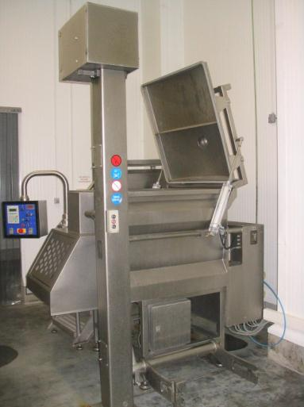

Фото2.1
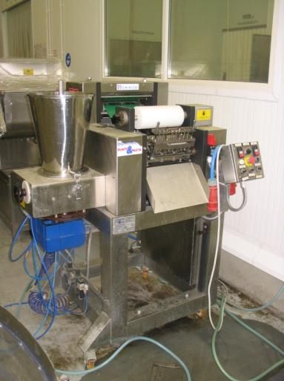
Фото2.2
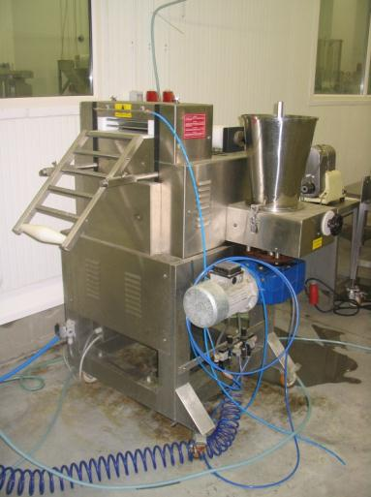
Фото2.3
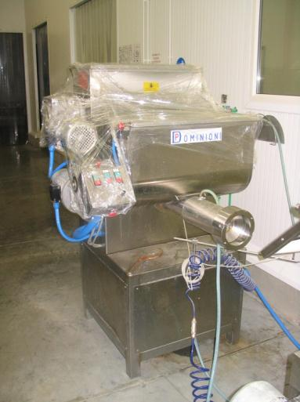
Фото2.4
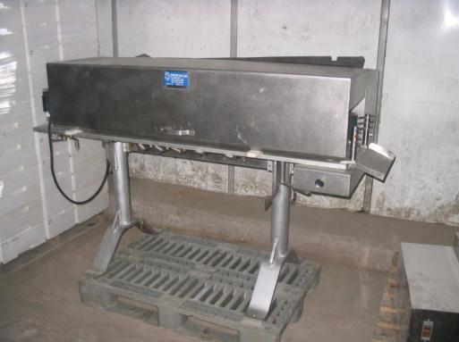
Фото2.5
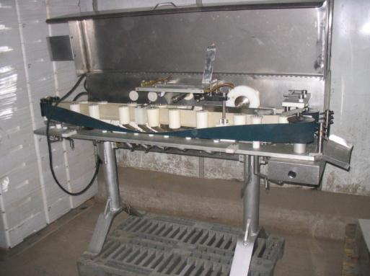
Фото2.6
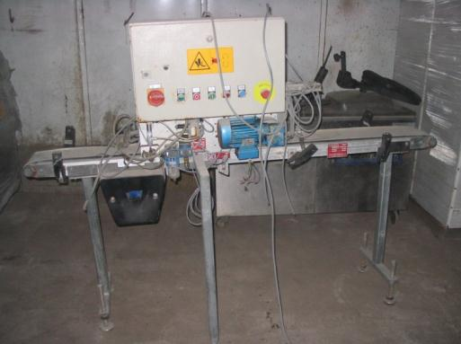
Фото2.7
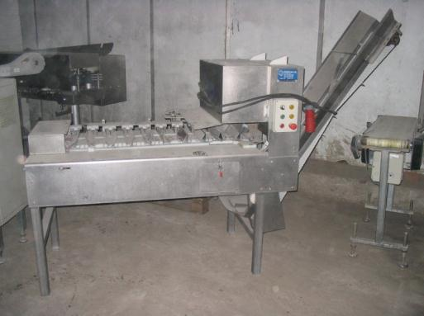
Фото2.8
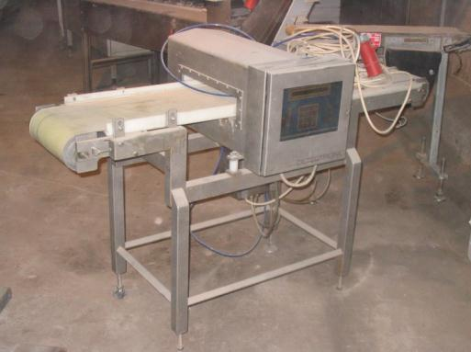
Фото2.9
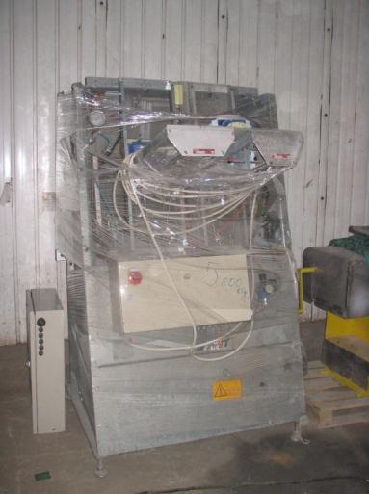
Фото2.10
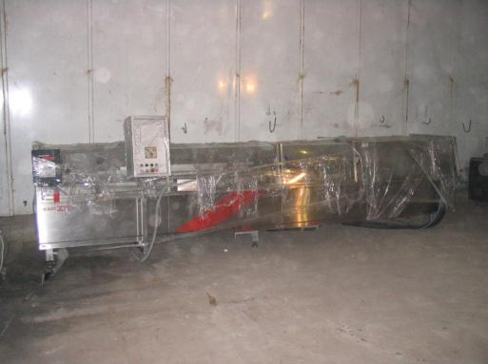
Фото2.11
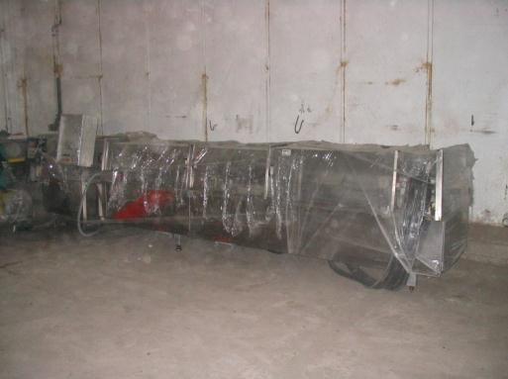
Фото2.12
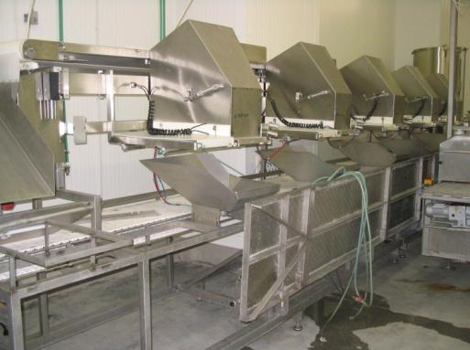
Фото2.13
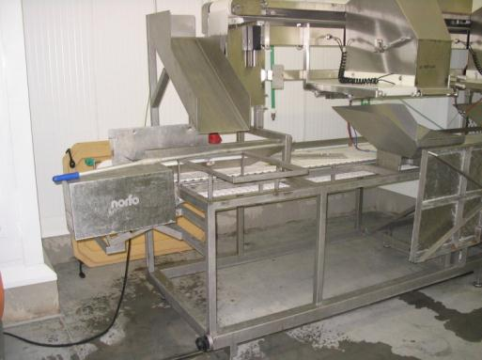
Фото2.14
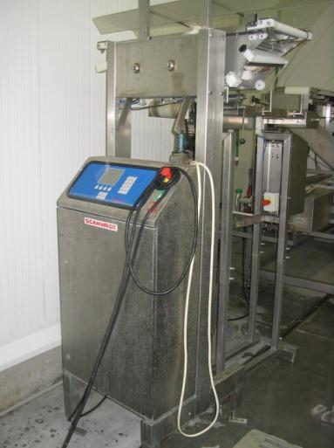
Фото2.15
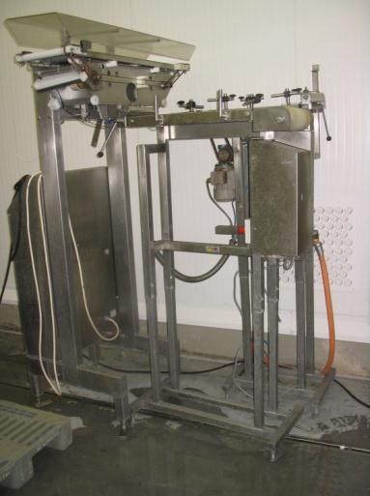
Фото2.16
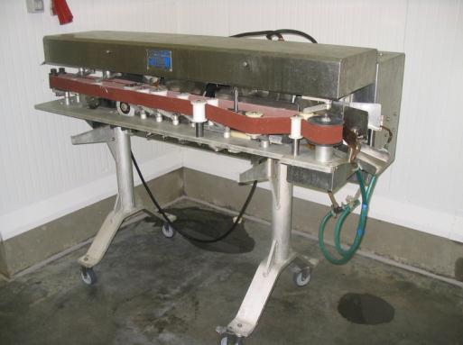
Фото2.17
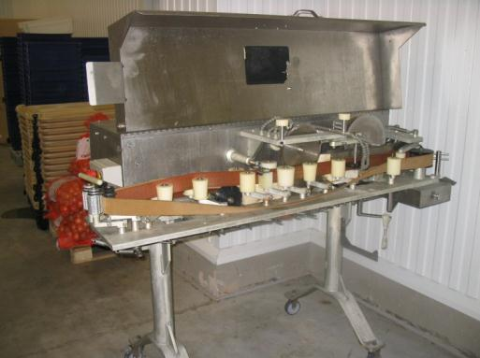
Фото2.18
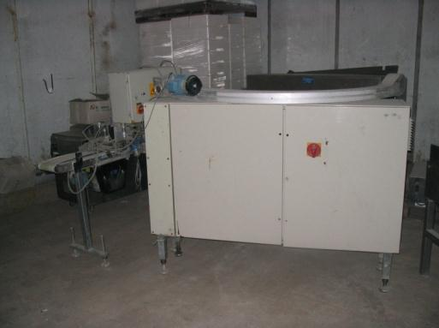
Фото2.19
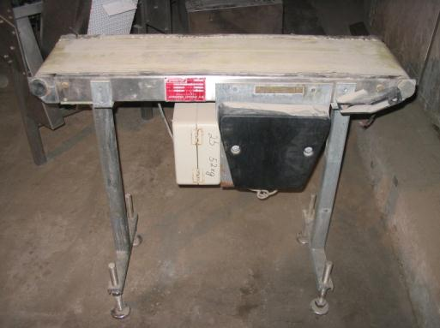
Фото2.20
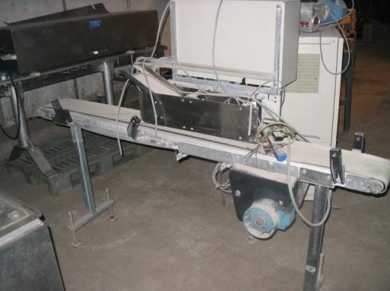
Фото2.21
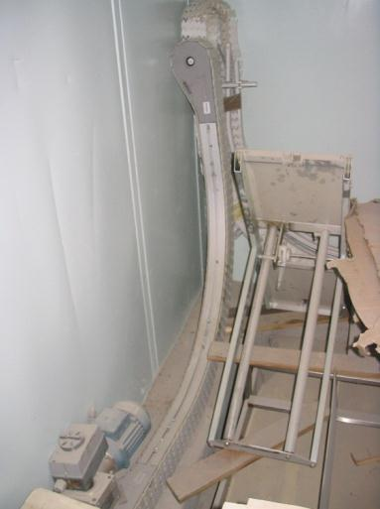
Фото2.22
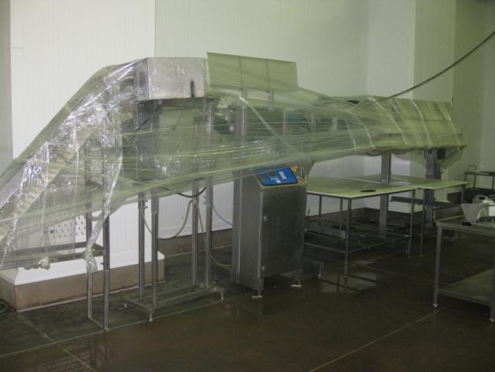
Фото2.23
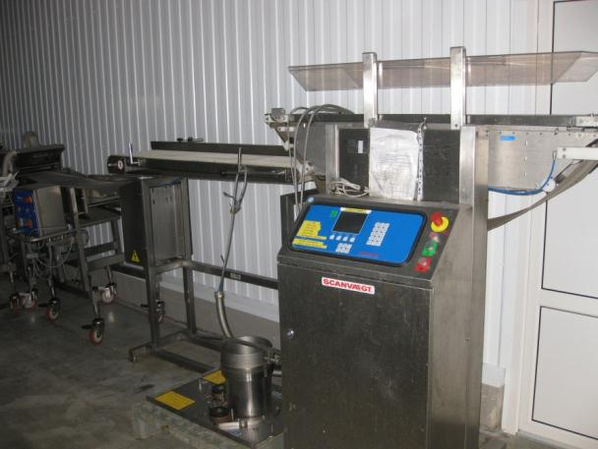
Фото2.24
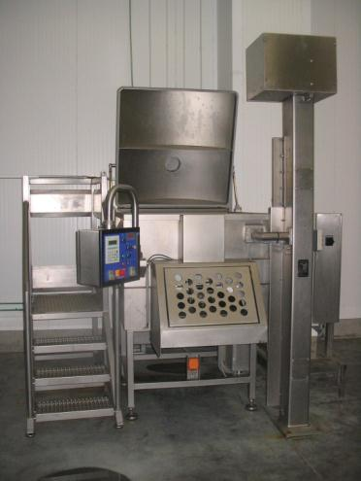
Фото2.25

